**INFLUÊNCIA DA VARIAÇÃO DA MARÉ NA DISTRIBUIÇÃO DE PARÂMETROS ABIÓTICOS DAS ÁGUAS DO RIO GUAMÁ, PARÁ, BRASIL**

Larissa Amaral Melo1; Gustavo Furtado de Assunção2; Samia Lima Silva3; Adriano Joaquim Nevez de Souza4; Maria de Lourdes Souza Santos5

1Graduanda de Engenharia Ambiental e Energias Renováveis. UFRA. eng.larissaamaral@gmail.com

2Graduando de Engenharia Ambiental e Energias Renováveis. UFRA. gustfurtado20@gmail.com

3Graduanda de Engenharia Ambiental e Energias Renováveis. UFRA. samiaa.silva21@gmail.com

4 Mestre em Aquicultura e Recursos Aquáticos Tropicais. UFRA.ad.age13@gmail.com

5  Doutora. UFRA. lourdes.santos@ufra.edu.br

**RESUMO**

A qualidade dos recursos hídricos amazônicos, como o rio Guamá, essencial para múltiplos usos, sofre impactos crescentes pela urbanização e falta de saneamento. Desse modo, o presente estudo tem por objetivo avaliar a influência da maré na qualidade da água do rio Guamá, em Belém-PA, com foco nos parâmetros abióticos durante a baixa-mar e preamar, no período menos chuvoso, estabelecendo um comparativo entre os anos de 2012, 2018 e 2024. As coletas ocorreram em setembro dos respectivos anos, na margem direita do rio, em um ponto de várzea da Universidade Federal Rural da Amazônia (UFRA), com medição de pH, temperatura, condutividade elétrica, turbidez e sólidos em suspensão, em campo e laboratório. Os resultados demonstraram que a temperatura teve pequena oscilação entre os anos estudados. O pH, embora dentro dos limites regulamentares, apresentou uma leve tendência à acidificação em 2024, sobretudo durante a baixa-mar. A condutividade elétrica apresentou relação inversa com a precipitação, com menores valores nos anos de maior precipitação acumulada. Os sólidos em suspensão e a turbidez tiveram maiores valores na baixa-mar, principalmente em 2024, devido à erosão e ao aporte de sedimentos, mas os valores ficaram dentro dos limites da resolução vigente. Conclui-se que a hidrodinâmica das marés e a sazonalidade afetam a qualidade da água. Sendo assim, o monitoramento contínuo desse rio é essencial para mitigar os impactos ambientais.

**Palavras-chave:** Qualidade da água. Condutividade Elétrica. Hidrodinâmica.

**Área de Interesse do Simpósio**: Química Ambiental

**1. INTRODUÇÃO**

A qualidade dos recursos hídricos amazônicos é muito importante para a manutenção da vida e da biodiversidade do bioma. Contudo, o avanço da urbanização na região Norte do Brasil, aumenta a degradação desses recursos, principalmente pela falta de saneamento básico na maioria das cidades (Costa *et al*., 2020).

Na Região Metropolitana de Belém - RMB, o rio Guamá se destaca por seu uso múltiplo, desempenhando funções de transporte, lazer e pesca, além de integrar o sistema de abastecimento de água da população local. Esse rio está inserido na bacia hidrográfica da Amazônia Oriental e possui características singulares de "águas brancas", com alta turbidez e quantidade de sedimentos suspensos, o que influencia sua qualidade e transparência (Varela *et al*., 2020; Rocha & Lima, 2022).

O rio Guamá nasce próximo ao município de Ourém e deságua na Baía do Guajará (Varela *et al*., 2014). A região é caracterizada por regimes de marés de sizígia e quadratura, os quais, de acordo com Silva *et al.* (2020), exercem papel essencial na qualidade da água da Baía do Guajará, influenciando intensamente os regimes de escoamento e, consequentemente, a dinâmica da qualidade da água. Dessa forma, as variações entre baixa-mar e preamar interferem diretamente na dinâmica dos ecossistemas aquáticos, como no caso do rio Guamá, que margeia a cidade de Belém ao sul, e é receptor de tributários, como o rio Aurá e igarapés, entre eles o Tucunduba (Lopes *et al.*, 2017).

Segundo Varela *et al*. (2020), as águas do rio Guamá apresentam elevada turbidez e tendência à acidez. A temperatura dessas águas é influenciada pela cobertura de nuvens, que varia conforme o período sazonal, podendo interferir de forma mais intensa durante as estações chuvosas. A turbidez, condutividade, e os sólidos em suspensão são influenciados pela presença de sedimentos, matéria orgânica e poluentes, os quais impactam diretamente na transparência da água. Além disso, o pH apresenta uma correlação negativa significativa com a precipitação diária, refletindo o processo de lixiviação dos solos amazônicos, que são naturalmente ácidos (Marinho, 2019). Desse modo, o monitoramento de parâmetros abióticos é fundamental para a manutenção da biota aquática.

Os padrões de qualidade dos corpos hídricos no Brasil são definidos pela Resolução nº 357 do Conselho Nacional do Meio Ambiente (CONAMA), de 17 de março de 2005, que estabelece diretrizes para o enquadramento hídrico e condições para lançamentos de efluentes. Nesse contexto, o presente trabalho tem por objetivo avaliar parâmetros abióticos que refletem as condições ambientais das águas do rio Guamá, durante as fases de baixa-mar e preamar, comparando os dados dos anos 2012, 2018 e 2024, do mês de setembro - período de menor índice pluviométrico - em Belém-PA, a fim de observar a influência desses ciclos naturais na qualidade da água.

**2. METODOLOGIA**

2.1 DESCRIÇÃO E CARACTERIZAÇÃO DA ÁREA DE ESTUDO

O município de Belém, capital do Estado do Pará, conforme o censo 2022 possui um território com área de 1.059,466 km² e cerca de 1.303.403 pessoas, com densidade demográfica de 1.230,25 hab/km² (IBGE, 2022). Conforme Varela *et al*.*,* (2020) e Morais (2021), o rio Guamá possui um curso total de aproximadamente 380 km, no qual a cidade de Belém compõem a região da sub-bacia do baixo Guamá, sendo o rio a foz na baía do Guajará.

O clima da capital paraense, segundo a classificação de Köppen, é predominantemente tropical/equatorial úmido, compreendendo grandes médias anuais de precipitação, incluindo a influência dos fenômenos climáticos da *La ninã; El nino* e da Zona de Convergência intertropical - ZCIT, com uma estação chuvosa entre dezembro e maio e uma estação seca ou menos chuvosa de junho a novembro (Morais, 2021; Nechet, 1993).

2.2 PROCEDIMENTOS DE CAMPO E EM LABORATÓRIO

As coletas de água foram realizadas na camada superficial, 30 cm da coluna de água, em um ponto na área de várzea da Universidade Federal Rural da Amazônia - UFRA (1°27’54”S 48°26’02”W), conforme a Figura 1, na margem direita do rio Guamá, no mês de setembro nos anos de 2012, de 2018 e de 2024, período sazonal considerado menos chuvoso na região. Em setembro de 2012, a precipitação acumulada foi de 189,6 mm, enquanto em 2018 foi registrada uma precipitação de 216,8 mm, conforme dados do Instituto Nacional de Meteorologia (INMET). Já em 2024, observou-se a menor precipitação acumulada do ano para o mês de setembro até a data de elaboração deste estudo, totalizando apenas 23,2 mm.

**Figura 1** – Mapa de localização do ponto de coleta no rio Guamá (Belém-PA).

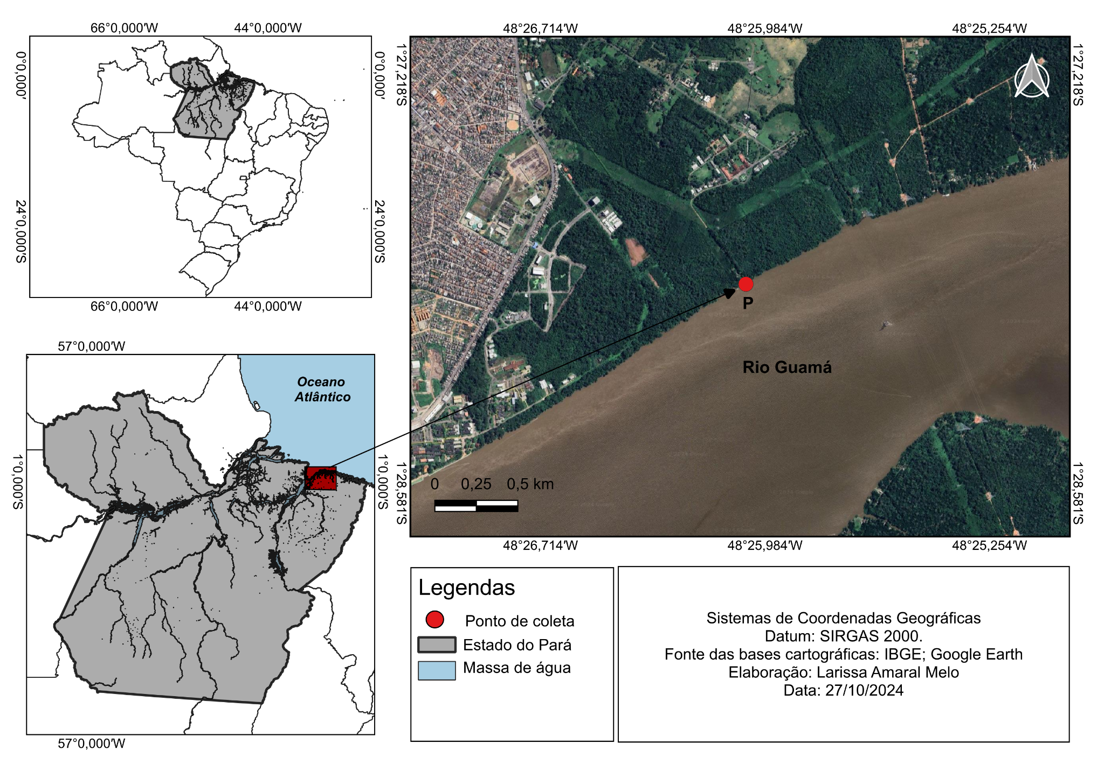

**Fonte:** Autores (2024).

A coleta das amostras de água em 2024 considerou a tábua de marés disponibilizada pela Marinha do Brasil, visando a obtenção de amostras durante uma das marés mais altas do mês, a maré de Sizígia. A coleta foi realizada durante a preamar e a baixa-mar, com medições de pH, temperatura e condutividade elétrica utilizando uma sonda multiparâmetro EZ-9908. As amostras foram acondicionadas e transportadas para o Laboratório de Química Ambiental da UFRA, onde análises de turbidez e sólidos em suspensão foram realizadas com um espectrofotômetro HACH, modelo DR/890. Esse procedimento foi replicado nas campanhas de setembro de 2012 e 2018, permitindo a comparação dos dados ao longo desses anos.

**3. RESULTADOS E DISCUSSÃO**

A qualidade da água do rio Guamá é resultado da interação entre fatores naturais e ações humanas, influenciada pela sazonalidade e pelas condições ambientais amazônicas, apresentando acidez natural e alta turbidez, características regionais. A turbidez e a presença de sólidos em suspensão são elevadas, devido tanto a processos erosivos e escoamento superficial quanto a atividades humanas, como o aporte de sedimentos. A análise sazonal entre preamar e baixa-mar revela que a hidrodinâmica do rio facilita a diluição de poluentes (Varela *et al*., 2020; Morais *et al*., 2021).

Os valores de temperatura entre os anos estudados foram próximos, sem acentuada oscilação térmica, mínimo de 29°C em 2012 e máximo de 30,3°C em 2018, com pequenas variações entre baixa-mar e preamar (Figura 2). Esse padrão sugere uma relativa estabilidade térmica no rio Guamá frente à influência das marés, demonstrando a significativa influência do regime de precipitação sobre os rios da Amazônia, o que impacta diretamente os resultados de temperatura desses corpos hídricos (Araújo, 2018).

**Figura 2** – Gráfico comparativo dos dados de temperatura no mês de setembro de 2012, de 2018, e de 2024, nas águas do rio Guamá.

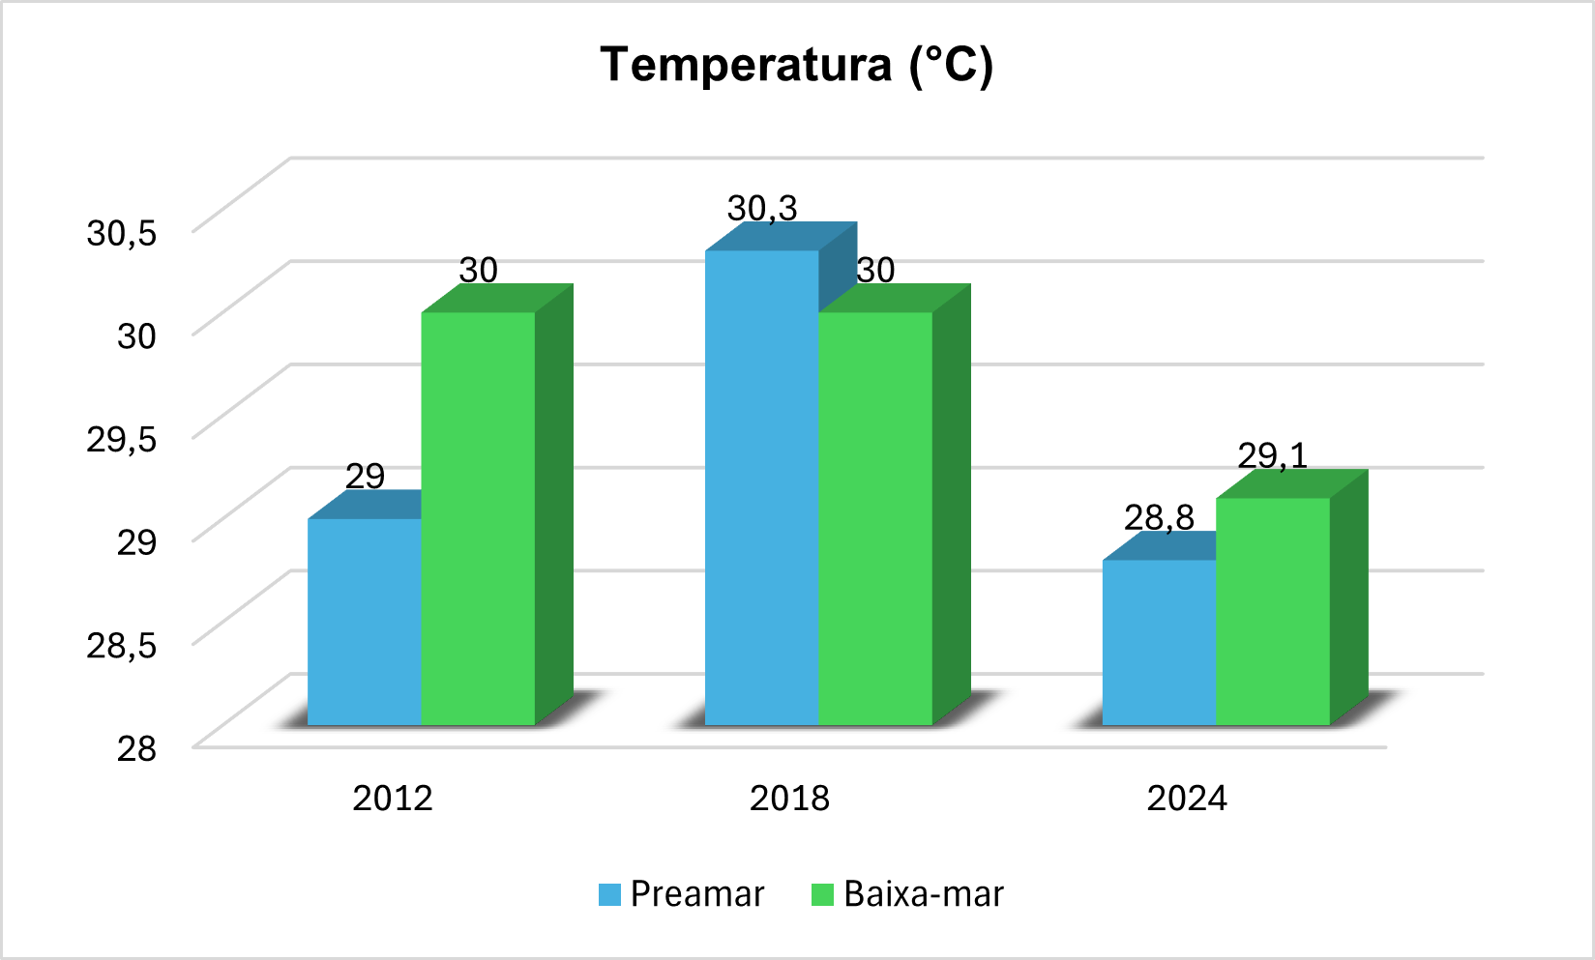

**Fonte:** Autores (2024).

Os valores de pH oscilaram entre os anos estudados, mínimo de 5,96 em 2024 e máximo de 7,77 em 2012 (Figura 3). De acordo com a Resolução CONAMA nº 357/05, todos os valores de pH estão dentro dos limites estabelecidos, exceto o registrado na baixa-mar de 2024, que apresentou pH de 5,96 (Figura 3). Esse valor pode ser interpretado pela exposição de áreas úmidas e alagadas durante a baixa-mar, o que aumenta a decomposição da matéria orgânica e a liberação de ácidos orgânicos, contribuindo para a acidificação da água, principalmente por ser um ponto em área de várzea, rica em nutrientes, o que tende a reduzir o pH.

**Figura 3** – Gráfico comparativo dos dados de pH no mês de setembro de 2012, de 2018, e de 2024, nas águas do rio Guamá.

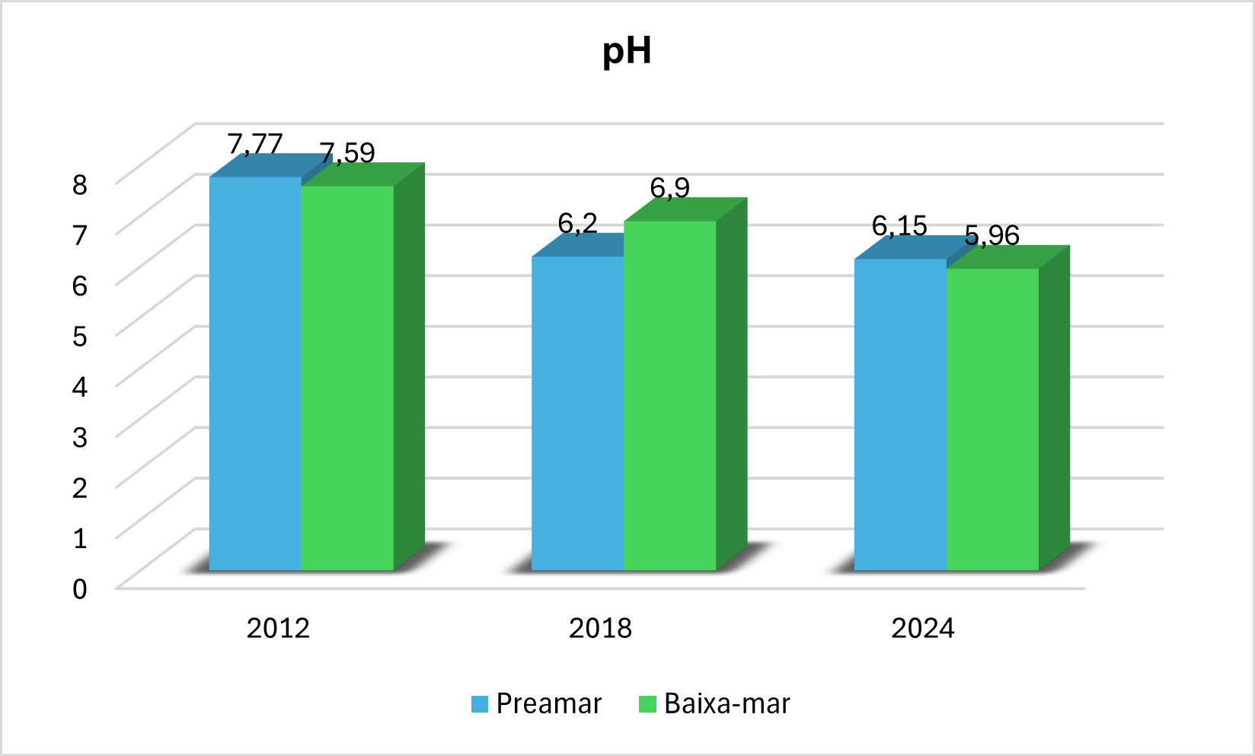

**Fonte:** Autores (2024).

Já a condutividade elétrica expressa a capacidade de um corpo hídrico de conduzir corrente elétrica e reflete a concentração de íons dissolvidos na água (Araújo, 2018), também oscilou entre os anos, mínimo de 30 µS/cm em 2018 e máximo de 141 µS/cm em 2012 (Figura 4). Os valores foram mais elevados durante a baixa-mar em comparação com a preamar, com exceção de 2012, quando o valor registrado na preamar foi mais alto, o que sugere uma possível influência das marés na redistribuição de íons no rio, explicada pelo deslocamento de sedimentos que ocorre na preamar, reduzindo momentaneamente a condutividade (Varela *et al;* Araújo, 2018). Em 2018, os valores de condutividade elétrica foram os menores entre os anos analisados em ambas as marés, enquanto que a precipitação acumulada neste ano foi a mais alta (216,8 mm), indicando uma relação inversa entre a condutividade elétrica e os níveis de pluviosidade.

**Figura 4** – Gráfico comparativo dos dados de condutividade elétrica no mês de setembro de 2012, de 2018, e de 2024, nas águas do rio Guamá.

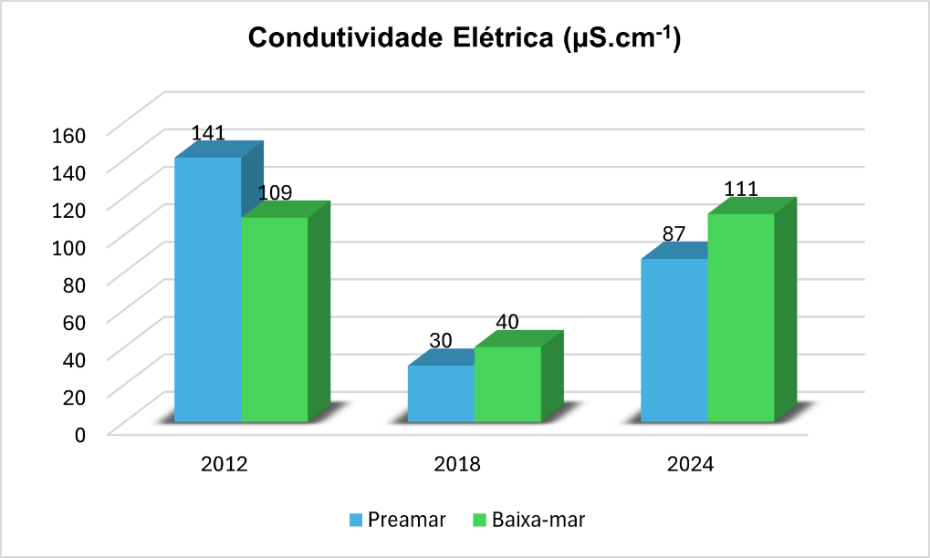

**Fonte:** Autores (2024).

Os sólidos em suspensão e a turbidez tiveram um padrão de distribuição iguais, com os menores valores em 2012 (48 mg/L e 62 UNT) e os maiores em 2024 (77 mg/L e 88 UNT). Os maiores foram identificados durante a baixa-mar (Figuras 5 e 6), o que pode ser explicado pelo aumento de materiais suspensos influenciados pela geologia local e pela erosão das margens, mesmo em períodos menos chuvosos, indicando a predominância dos fatores hidrodinâmicos sobre o regime climático (Varela *et al*., 2020; Silva *et al*., 2020).

Segundo a Resolução CONAMA nº 357/2005, o limite de turbidez para águas doces de classe 2 é de 100 UNT. Em 2024, os valores ficaram elevados, mas ainda dentro do permitido. Em 2018, a turbidez foi maior (80 UNT na preamar e 79 UNT na baixa-mar), enquanto que em 2012, registraram-se os valores mais baixos (Figura 6), corroborando os resultados de Morais *et al*. (2021) que indicam níveis elevados em períodos de menor pluviosidade, embora ainda dentro dos limites da legislação vigente.

**Figura 5** – Gráfico comparativo dos dados de sólidos em suspensão no mês de setembro de 2012, de 2018, e de 2024, nas águas do rio Guamá.

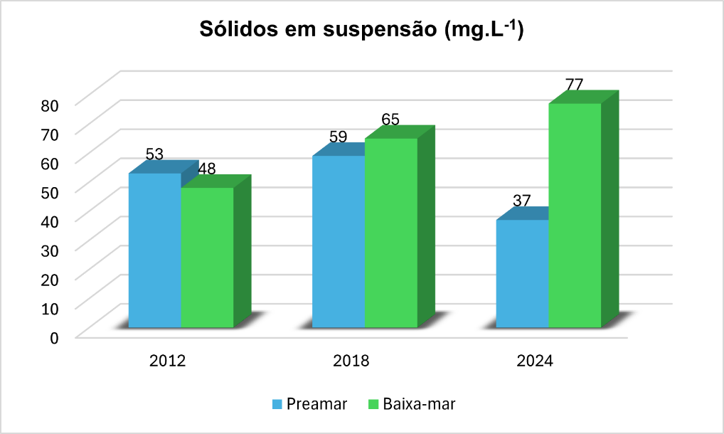

**Fonte:** Autores (2024).

**Figura 6** – Gráfico comparativo dos dados de turbidez no mês de setembro de 2012, de 2018, e de 2024, nas águas do rio Guamá.

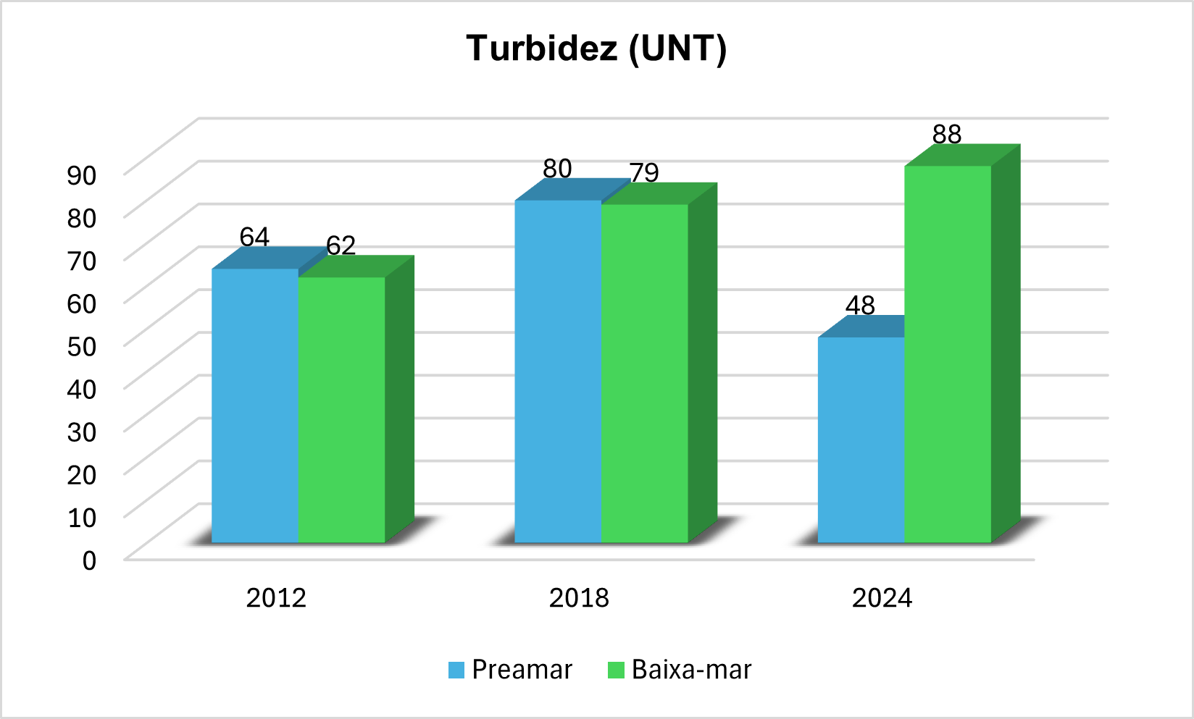

**Fonte:** Autores (2024).

**4. CONCLUSÃO**

Ao longo dos anos a temperatura da água, embora tenha se mantido estável, teve pequenas variações. O pH, ficou de acordo com o CONAMA 357/2005 nos anos de 2012 e 2018, porém, em 2024 foi observado menores valores, possivelmente devido à decomposição da matéria orgânica na área de várzea, ponto de coleta. A condutividade elétrica se mostrou inversamente proporcional à precipitação, devido aos menores valores nos anos de maior precipitação acumulada, comportamento observado em setembro de 2018. Os sólidos em suspensão e a turbidez indicaram que o escoamento e a erosão das margens intensificam o acúmulo de sedimentos.

Dessa forma, embora esse estudo tenha sido realizado de maneira pontual e apenas durante o mês de setembro, os resultados contribuem para a compreensão de processos que governam a qualidade da água do rio Guamá, ressaltando a importância do seu monitoramento contínuo, a fim de mitigar impactos ambientais. A influência da maré sobre os cinco parâmetros analisados enfatiza a necessidade de considerar também fatores como a hidrodinâmica e a sazonalidade.

**REFERÊNCIAS**

ARAÚJO, Vívian Evelyne Silva et al. Análise de alguns parâmetros de qualidade da água na baía do Guajará em Belém-PA e os efeitos do regime pluviométrico e de marés. 2018.

BRASIL, Ministério do Meio Ambiente. CONSELHO NACIONAL DO MEIO AMBIENTE (CONAMA). **Resolução nº357, de 17 de março de 2005.** 2006. Disponível em http://www.mma. gov.br/conama. Acesso em: 26 de outubro de 2024.

COSTA, Igor; SALDANHA, Edinelson Correa; DO NASCIMENTO MONTE, Christiane. A sazonalidade de contaminantes em águas subterrâneas e superficiais em torno de um aterro sanitário na região Amazônica. **Revista Ibero-Americana de Ciências Ambientais**, v. 11, n. 6, p. 371-382, 2020.

DA SILVA, Leonardo Garcia et al. Modelagem da dinâmica evolutiva da qualidade da água na Baía do Guajará-Belém-PA. **Brazilian Journal of Development**, v. 6, n. 1, p. 4649-4660, 2020.

INSTITUTO BRASILEIRO DE GEOGRAFIA E ESTATÍSTICA (IBGE). **CIDADES E ESTADOS**. Disponível em: https://www.ibge.gov.br/cidades-e-estados/pa/belem.html. Acesso em: 26 de outubro de 2024.

INSTITUTO NACIONAL DE METEOROLOGIA (INMET). **CLIMA**. Disponível em: https://clima.inmet.gov.br/progp/0. Acesso em: 26 de outubro de 2024.

LOPES, Y. K. L.; NEU, V.; FELIZZOLA, J. F.; TEIXEIRA, L. C. G. M.; COSTA, C. E. A. S. Variabilidade hidrogeoquímica em águas do Estuário Amazônico. **Ambiência Guarapuava**, v. 13, n.2, p.325-341, 2017.

MARINHA DO BRASIL (MB). **TÁBUAS DE MARÉ.** Disponível em: https://www.marinha.mil.br/chm/tabuas-de-mare. Acesso em: 26 de outubro de 2024.

MARINHO, Eduardo Ribeiro et al. Análise da qualidade da água do rio Guamá e suas interfaces climáticas e socioambientais em São Miguel do Guamá, nordeste paraense. 2019.

MORAIS, et al. Avaliação do efeito da sazonalidade na qualidade da água superficial no rio Guamá, Belém, PA. **Revista Ibero-Americana de Ciências Ambientais**, v. 12, n. 10, p. 545-560, 2021. Disponível em: http://www.sustenere.inf.br/index.php/rica/article/view/6617. Acesso em: 26 de outubro de 2024.

NECHET, D. Análise da precipitação em Belém-PA, de 1896 a 1991. **Boletim de Geografia Teorética**, Rio Claro, SP, v.23, n.45/46, p.150-156, 1993.

ROCHA, Nívia Cristina Vieira; LIMA, Aline Maria Meiguins de. A sustentabilidade hídrica na bacia do rio Guamá, Amazônia Oriental/Brasil. **Sociedade & Natureza**, v. 32, p. 130-148, 2022.

VARELA, Andrew Wallace Palheta et al. Qualidade da água e Índice de Estado Trófico no rio Guamá, município de Belém (Pará, Brasil). **Revista Gestão & Sustentabilidade Ambiental**, v. 9, n. 4, p. 695-715, 2020.